KAIŠIADORIŲ VIEŠOJI BIBLIOTEKA
RUGSĖJO MĖNESIO RENGINIAI

Diena, laikas | Renginys | Vieta | Atsakingas asmuo,
2,9,16,23,30 d.  12.00 val. | Šiaurietiško ėjimo užsiėmimai su treneriu  Rapolu Žeimiu.  Registracija tel.: 8 656 19543,  el. p. kalviai@kaisiadoriuvb.lt  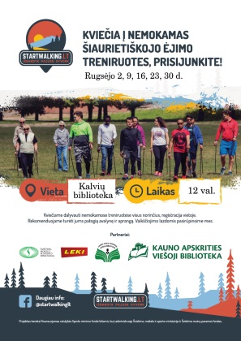 | Kalvių biblioteka | I. Maciulevičienė
3 d.  9.00 val. | Skaitmeninio raštingumo mokymai.  Registracija tel.: (8 346)50 012,  el. p.palomene@kaisiadoriuvb.lt | Palomenės biblioteka | F. Gresienė,  Z. Motiekaitienė
4,11,18,25 d.  18.00 val. | Šiaurietiško ėjimo užsiėmimai su treneriu  Rapolu Žeimiu.  Registracija tel.:(8 346)56 200,  el. p. pravieniskes@kaisiadoriuvb.lt  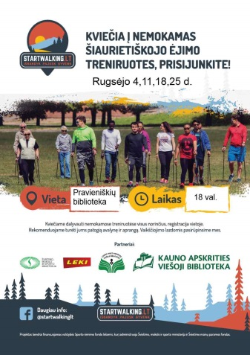 | Pravieniškių biblioteka | M. Drulienė
8 d.  15.00 val. | Pauliaus Širvio poezijos skaitymai, skirti poeto 100-osioms gimimo metinėms paminėti.  Registracija tel.: (8 346)48 714 | Mikalaučiškių biblioteka | A. Tadarauskienė
8 d.  11.00 val. | Literatūrinė valanda „Tik ilgesį palik“, skirta poeto Pauliaus Širvio 100-osioms gimimo metinėms paminėti.  Registracija tel.:(8 346)46 630,  el. p. dovainonys@kaisiadoriuvb.lt | Dovainonių biblioteka | V. Sadauskienė
8,15,22,29 d.  18.30 val. | Intelektinis žaidimas „Auksinis protas“.  Registracija tel.:(8 346)56 200,  el. p. pravieniskes@kaisiadoriuvb.lt | Pravieniškių biblioteka | M. Drulienė
8,15,22,29 d.  18.30 val. | Intelektinis žaidimas „Auksinis protas“.  Registracija tel.:(8 346)44 303,  el. p. zasliai@kaisiadoriuvb.lt | Žaslių biblioteka | O. Karvelienė
8–9 d.  9.00 val. | Skaitmeninio raštingumo mokymai pažengusiems.  Registracija tel.:(8 346)51 145,  el. p.skaitykla@kaisiadoriuvb.lt  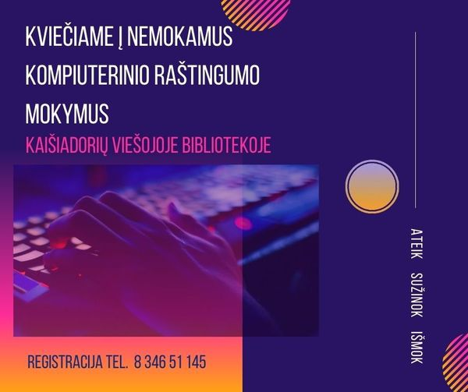 | Viešoji biblioteka | Z. Motiekaitienė
11–20 d. | Virtuali viktorina „Ar pažįsti Kaišiadorių krašto paveldą“.  Viktorina skirta visiems besidomintiems savo krašto kultūra, istorija, kultūros paveldu.  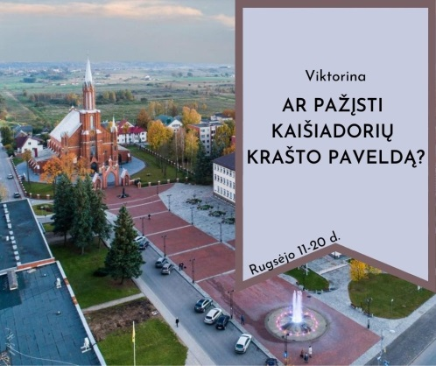 | Kaišiadorių VB facebook. https://www.facebook.com/KaisiadoriuVB/ | O. Tomkuvienė
14–18 d.  9.00 val. | Skaitmeninio raštingumo mokymai pradedantiesiems.  Registracija tel.:(8 346)51 145;  el. p. skaitykla@kaisiadoriuvb.lt | Viešoji biblioteka | Z. Motiekaitienė
16 d.  14.00 val. | Literatūrinė ir muzikinė valanda „Paulius Širvys eilėse, dainose“, skirta poeto Pauliaus Širvio 100-osioms gimimo metinėms paminėti.  Registracija tel.:(8 346)50 144,  el. p. vilunai@kaisiadoriuvb.lt | Vilūnų biblioteka | O. Skrockienė
21–28 d.  14.30 val. | Kūrybinės kino dirbtuvės, skirtos Kaišiadorių miesto 430-osioms metinėms paminėti. Dalyvauja režisierius Rimantas Gruodis.  Išankstinė registracija tel.:8 603 615 90;  el. p. projektai@kaisiadoriuvb.lt  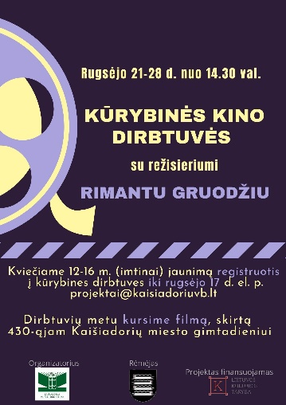 | Kaišiadorių viešoji biblioteka | E. Senkevičiūtė
21–25 d.  9.00 val. | Skaitmeninio raštingumo mokymai pradedantiesiems.  Registracija tel.:(8 346)51 145; el. p. skaitykla@kaisiadoriuvb.lt | Viešoji biblioteka | Z. Motiekaitienė
22, 29 d.  10.00 val. | Edukacinis užsiėmimas su aktore Saule Sakalauskaite. Skirta 0–3 m. mamoms su vaikais, 5–7 m. vaikams.  Išankstinė registracija tel.:8 603 615 90, el. p. projektai@kaisiadoriuvb.lt  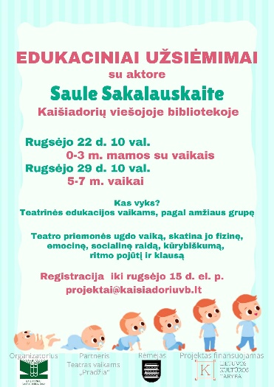 | Kaišiadorių viešoji biblioteka | E. Senkevičiūtė
23 d.  16.00 val. | Popietė „Atminties akmenys“, skirta Lietuvos žydų genocido dienai paminėti.  Registracija tel.: (8 346)41 289,  el. p. antakalnis@kaisiadoriuvb.lt | Antakalnio biblioteka | V. Unguraitienė
24 d.  17.30 val. | Filmas „Ypatingieji“.  Registracija tel.:8 603 615 90, el. p. projektai@kaisiadoriuvb.lt  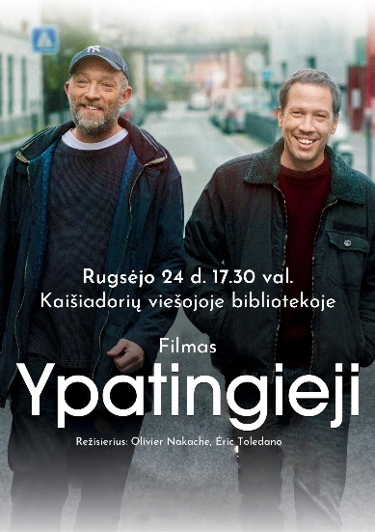 | Kaišiadorių viešoji biblioteka | E. Senkevičiūtė
24 d.  13.00 val. | Vasaros skaitymų iššūkio užbaigimas. Dalyvių apdovanojimai.  Registracija tel.: (8 346) 52 204,  el. p. vaikai@kaisiadoriuvb.lt | Kaišiadorių viešosios bibliotekos Vaikų lit. skyrius | R. Jurienė,  T. Ivoškienė
25 d.  15.30 val. | Poezijos popietė „O parodyt širdies negaliu“, skirta poeto Pauliaus Širvio 100-osioms gimimo metinėms paminėti.  Registracija tel.:(8 346)44 960,  el. p. tauckunai@kaisiadoriuvb.lt | Tauckūnų biblioteka | V. Aleksandravičienė
25 d.  13.00 val. | Popietė „Skaitymas mus jungia“.  Registracija (8 346)50 150,  el. p. varkales@kaisiadoriuvb.lt | Varkalių biblioteka | N. Kmeliauskienė
25 d.  11.00 val. | Literatūrinė valanda „Paulius Širvys vaikams“, skirta poeto 100-osioms gimimo metinėms paminėti.  Registracija tel.:(8 346)46 302,  el. p. kruonis@kaisiadoriuvb.lt | Kruonio biblioteka | A. Sirvydienė
28 d.  11.00 val. | Literatūrinė valanda „ Lietuvių poezijos legenda“, skirta poeto Pauliaus Širvio 100-osioms gimimo metinėms paminėti.  Registracija tel.: (8 346)47 624,  el. p. rumsiskes@kaisiadoriuvb.lt | Rumšiškių biblioteka | G. Raudeliūnienė
29–30 d.  9.00 val. | Skaitmeninio raštingumo mokymai pažengusiems.  Registracija tel.:(8 346)51 145; el. p. skaitykla@kaisiadoriuvb.lt | Viešoji biblioteka | Z. Motiekaitienė
30 d. | Rubrika „Kaišiadoriečiai kuria“. Pristatoma A. Abromavičius, knyga „Šventų giesmių giedojimas“ | Viešosios bibliotekos internetinis tinklapis, soc. tinklapio Facebook paskyra | Z. Motiekaitienė
29 d.  11.00 val. | Popietė, skirta Europos kalbų dienai paminėti.  Registracija tel.:(8 346)46 630,  el. p. dovainonys@kaisiadoriuvb.lt | Dovainonių biblioteka | V. Sadauskienė

